**Examen de R**

Utilisez pour les tâches suivantes le jeu de données tourism.xlsx.

1. Trouvez le mode pour les variables hébergement, éducation et séjour et interprétez les résultats. N'oubliez pas d'utiliser la légende des données lorsque vous interprétez les résultats.
2. Affichez la médiane et la moyenne pour les variables âge, dépenses et séjour. Interprétez les résultats.
3. Calculez l'écart-type, la variance et les quantiles pour les variables suivantes âge, dépenses et séjour. Interprétez les résultats en même temps que ceux de la question 2.
4. Affichez la médiane, la moyenne, l'écart-type, la variance, l’intervalle interquartile, la plus petite valeur, la plus grande valeur, premier et le troisième quartile pour les variables suivantes : diversité, qualité, sécurité, satisfaction et temps d'attente avec une commande et comparez les résultats.
5. Calculez le coefficient de corrélation de Bravais-Pearson entre les deux variables suivantes l'âge et les dépenses. Interprétez le résultat.
6. Calculez les coefficients de corrélation de Bravais-Pearson entre les variables âge, dépenses et séjour en utilisant la matrice de corrélation. Interprétez les résultats.
7. Créez un histogramme pour les dépenses variables et interprétez brièvement le graphique. Essayez d'étiqueter l'histogramme, l'axe des x et l'axe des y et donnez à l'histogramme la couleur violette.

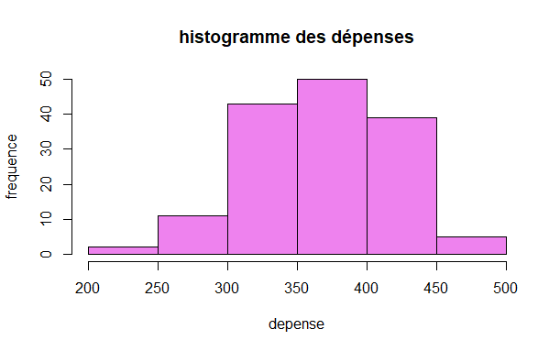

1. Créez un diagramme circulaire pour la variable éducation et interprétez brièvement le diagramme circulaire. Essayez d'ajouter les noms aux pièces.

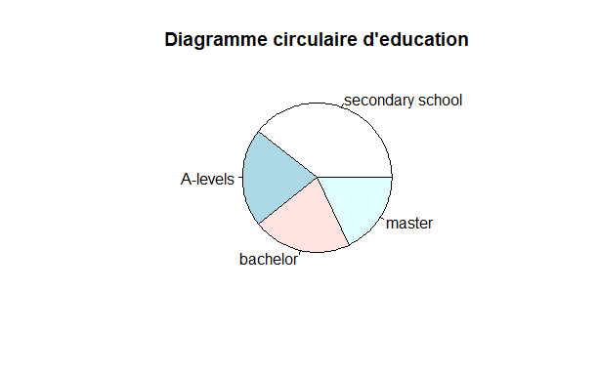

1. Essayez de créer un diagramme à barres qui affiche les invités par pays et par catégorie d'hébergement. Labéliser correctement le diagramme à barres et interprétez le résultat.

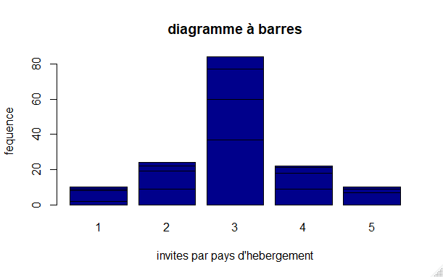

1. Créez une boîte à moustaches qui montre les dépenses par pays des invités. Labélisez-la et interprétez les résultats.

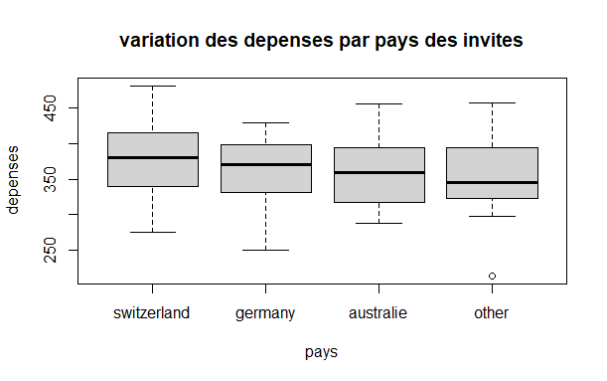

1. Dessinez un diagramme de dispersion pour les variables âge et dépenses. Labélisez-la et interprétez le résultat. Existe-t-il une relation linéaire (ligne droite) entre les deux variables ?

